**Министерство науки и высшего образования**

**Российской Федерации**

Федеральное государственное автономное образовательное учреждение высшего образования

«Санкт Петербургский политехнический университет Петра великого»

(ФГАОУ ВО «СПбПУ»)

Институт среднего профессионального образования

**Отчёт**

**По лабораторной работе №5**

по учебной дисциплине «МДК 04.02 Обеспечение качества функционирования компьютерных систем»

**Создание верификационных и валидационных испытаний для проекта веб-сайта**

Выполнил:

Студентка 2 курса группы 219/1

Гракович Юлия Дмитриевна

Проверил:

Преподаватель ИСПО

Иванова Дарья Васильевна

Санкт-Петербург

2025

**Цель работы:** разработать испытания для контроля качества проекта и функционального тестирования программы.

В отчёте описывается проверка регистрационной форма сайта AndBrain. Вид регистрационной формы показан на рис. 1.

Ссылка на форму:

<file:///C:/Users/Julia/Desktop/Весь%20колледж/Коледж%2013.06.2025/МДК%20Гракович%20Ю.Д/Форма%20регистрации.html>

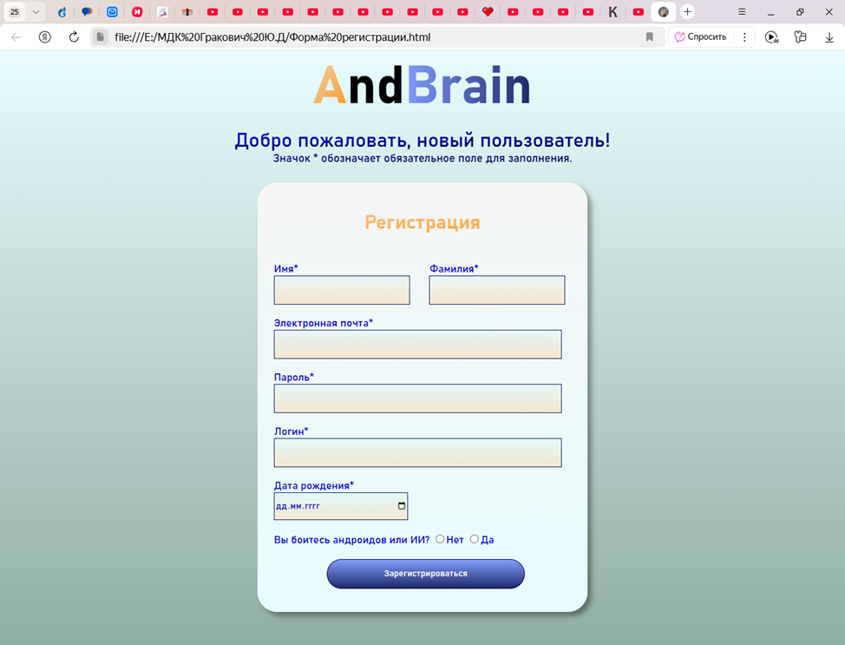

Рис. 1

**Метрики**

**Функциональность:**

1. Наличие взаимодействия с банковской системой.
2. Неиспользование программой синонимов при поиске товара.
3. Наличие взаимодействия с электронной почтой, WhatsApp, Telegram, VK (мессенджерами) покупателя.

**Надёжность:**

1. Наличие автоматического резервного копирование каждые 5 минут работы сайта.
2. Возможность загружать товар в корзину, в избранное без использования интернета.
3. Возможность связаться с мастером без использования интернета.

**Удобство использования:**

1. Наличие более 2-х вариантов цветовых тем сайта.
2. Возможность покупки товаров в корзине по отдельности или по группам.
3. Для того, чтобы зайти в личный кабинет пользователю потребуется не более 2 кликов.

**Производительность:**

1. Время полной загрузки сайта не должно превышать 30 секунд.
2. Время вывода результатов поиска запрошенного товара не превышает 30 секунд.
3. Объём нагрузки сайта: 200000 пользователей могут заходить одновременно.

**Удобство сопровождения:**

1. Глубина условной вложенности составляет не более 5 уровней.
2. Наличие поясняющих комментариев внутри кода.
3. Длина идентификаторов составляет 10 – 30 символов.

**Переносимость:**

1. Возможность открытия в браузерах: Yandex и Google Chrome.
2. В соответствии с руководством системного администратора максимальное количество шагов при установке не должно превышать 10.
3. В соответствии с руководством системного администратора время на перенос программного обеспечения на другой сервер не превышает 1 часа.

**Анализ требований**

Таблица 1

|  |  |  |
| --- | --- | --- |
| Элемент | Тип элемента | Требования |
| Имя | editbox | 1.1. Обязательное для заполнения  1.2. Максимально 30 символов  1.3. Минимально 2 символа  1.4. Использование цифр и спец символов не допускается |
| Фамилия | editbox | 2.1. Обязательное для заполнения  2.2. Максимально 50 символов  2.3. Минимально 2 символа  2.4. Использование цифр и спец символов не допускается |
| Электронная почта | editbox | 3.1 Обязательное для заполнения  3.2 Максимально 100 символов  3.3 Допускается использование букв, цифр и спец символов  3.4 Обязательный символ “@”  3.5 "@" можно использовать только после логина почты  3.6 После символа “@” необходимо указать домен верхнего уровня |
| Пароль | editbox | 4.1. Обязательное для заполнения  4.2. Максимально 30 символов  4.3. Минимально 8 символов  4.4 Допускается использование букв, цифр и спец символов |
| Логин | editbox | 5.1. Обязательное для заполнения  5.2. Максимально 30 символов  5.3. Минимально 8 символов  5.4. Допускается использование букв, цифр и спец символов |
| Дата рождения | editbox (date) | 6.1. Обязательное для заполнения  6.2. Минимальная дата для заполнения 01-01-1945  6.3. Максимальная дата для заполнения 01-01-2100  6.4. Поддерживается только один формат: дд.мм.гггг |
| Радиокнопки из 2-х вариантов | radio button | 7.1. Необязательное для заполнения  7.2. Можно выбрать только один вариант  7.3. Значение по умолчанию не стоит |
| Зарегистрироваться | button | Состояние:  8.1. По умолчанию – активна, но не переносит на другую страницу.  8.2. После правильного заполнения обязательных полей загорается другим цветом и способна перенести на другую страницу.  Действия после нажатия  8.3. Если введенные данные корректны – переход на другую страницу и отправка сообщения  8.4. Если введенные данные НЕ корректны - валидационное сообщение |

Самые простейшие техники тест дизайна:

* Эквивалентное Разделение (Equivalence Partitioning) - EP
* Анализ Граничных Значений (Boundary Value Analysis) - BVA
* Предугадывание ошибки (Error Guessing) - EG
* Причина / Следствие (Cause/Effect) – CE

**Результирующая таблица данных**

Таблица 2

|  |  |  |  |
| --- | --- | --- | --- |
| Поле | OK/NOK | Значение | Комментарий |
| Имя | OK  NOK | 1. Александр 2. Андроповриановичерноземовиеныч 3. Алёна 4. Ян 5. <Пусто> 6. АЛЕКСАНДР 7. александр 8. А 9. Андроповриановичерноземовиеныченко 10. СенБаронСлюдаДэТрай 11. Сен-Барон-Слюда-Дэ-Трай 12. Сен барон 13. Рид123 14. 124236 15. @#$%^&;.?,>|\/№"!()_{}[< 16. Сэнарамирослюдарубинвалерианина 17. Сэнарамирослюдарубинвалерианинарсений | 1. Имя с заглавной буквы 2. Максимум 30 символов 3. Присутствие буквы “ё” 4. Минимум 2 символа 5. <Пусто> 6. Все прописные 7. Все строчные 8. 1 символ 9. 34 символа 10. Набор букв с заглавными символами 11. Буквы и спец символы 12. Пробел в имени 13. Буквы и цифры 14. Набор цифр 15. Спец символы 16. 31 символ 17. 37 символов |
| Фамилия | OK  NOK | 1. Дроздович 2. Доливодобровольскийевдокимовандреевичевскийкортова 3. Краёва 4. Ра 5. <Пусто> 6. ДРОЗДОВИЧ 7. дроздович 8. А 9. Доливодобровольскийевдокимовандреевичевскийкортовараненко 10. СенШамон 11. Сен-шамон 12. Сен шамон 13. Ренуальт16 14. 12345 15. @#$%^&;.?,>|\/№"!()_{}[< 16. Николемантеевоскороваровиневскиевнаяназароваильмень 17. Николемантеевоскороваровиневскиевнаяназароваильменьковичев | 1. Фамилия с заглавной буквы 2. Максимум 50 символов 3. Присутствие буквы “ё” 4. Минимум 2 символа 5. <Пусто> 6. Все прописные 7. Все строчные 8. 1 символ 9. 57 символов 10. Набор букв с заглавными символами 11. Буквы и спец символы 12. Пробел в фамилии 13. Буквы и цифры 14. Набор цифр 15. Спец символы 16. 51 символ |
| Электронная почта | OK  NOK | 1. [Mine/Tiger_888@mail.ru](mailto:Mine/Tiger_888@mail.ru) 2. [1235673@mail.ru](mailto:1235673@mail.ru) 3. [PANTHER@MAIL.RU](mailto:PANTHER@MAIL.RU) 4. [leopard@gmail.ru](mailto:leopard@gmail.ru) 5. [I@mail.ru](mailto:I@mail.ru) 6. [#$%^.&?|/!_{}@gmail.ru](mailto:#$%^.&?|/!_{}@gmail.ru) 7. DONTstupyoumustRUNgermanhereaaaaaaaaaaaaaaaaaaaaaaaaaaaaaaaaaaaaaaaaaaaaaaaaaaaaaaaaaaaa&&&@gmail.ru 8. <Пусто> 9. Q 10. Sherman 11. Leopard2A@ 12. @mail.ru 13. Leo [pz7@mail.ru](mailto:pz7@mail.ru) 14. ;,>\№"()[<@gmail.ru 15. [a@c@gmail.ru](mailto:a@c@gmail.ru) 16. DONTstupyoumustRUNgermanhereaaaaaaaaaaaaaaaaaaaaaaaaaaaaaaaaaaaaaaaaaaaaaaaaaaaaaaaaaaaaaaaaaaxxxxxxxx@gmail 17. NeW3DangerisnewgwrmanTank-pz88aaaaaaaaaaaaaaaaaaaaaaaaaaaaaaaaaaaaaaaaaaaaaaaaaaaaaaaaaaaaaw@gmail.ru | 1. Классическая форма почты 2. Почта состоящая из цифр 3. Все прописные 4. Все строчные 5. Один символ логина 6. Спец символы, которые использовать можно 7. 100 символов 8. <Пусто> 9. Только один символ 10. Только логин почты 11. Не указан домен верхнего уровня 12. Отсутствие логина 13. Пробел в логине 14. Спец символы, которые использовать нельзя 15. Два символа “@” 16. 108 символов 17. 101 символ |
| Пароль | OK  NOK | 1. DengerGermansinTankspleaseruna 2. panZerum 3. MINETIGER 4. minelittletiger 5. 123456789101112 6. @#$%^&;.?,>|\/№"!()_{}[< 7. Danger Ger 8. <Пусто> 9. One 10. DengerGermansinTankspleaserunaWay 11. Merkava 12. tHISisFlake,heismyassistantatth | 1. Максимум 30 символов 2. Минимум 8 символов 3. Все прописные 4. Все строчные 5. Использование цифр 6. Спец символы 7. Пробел в пароле 8. <Пусто> 9. 3 символа 10. 33 символа 11. 7 символов 12. 31 символ |
| Логин | OK  NOK | 1. Nowbodyliveinthispanethereisso 2. Obstacle 3. DIKERMAX16 4. dikermax16 5. 888999777666 6. @#$%^&;.?,>|\/№"!()_{}[< 7. Armata 4ever 8. <Пусто> 9. Hetzer 10. NowbodyliveinthispanethereissoDangerous 11. Hellcat 12. Dontmovegermansnexttouspleasecr | 1. Максимум 30 символов 2. Минимум 8 символов 3. Все прописные 4. Все строчные 5. Использование цифр 6. Спец символы 7. Пробел в логине 8. <Пусто> 9. 6 символов 10. 39 символов 11. 7 символов 12. 31 символ |
| Дата рождения | OK  NOK | 1. 25.05.2025 2. 01.01.1945 3. 01.01.2100 4. 11.01.1945 5. <Пустое> 6. 01.01.1012 7. 23.05.2122 8. 03-10-2017 9. 31.12.1944 10. 02.01.2100 | 1. Дата входящая в диапозон: от 01.01.1945 до 01.01.2100 2. Минимальная дата 3. Максимальная дата 4. Формат дд.мм.гггг ставится автоматически 5. <Пустое> 6. Раньше 01.01.1945 7. Позже 01.01.2100 8. Не допускает изменения формата дд.мм.гггг 9. На день раньше мин даты 10. На день позже макс даты |
| Радиокнопки из 2-х вариантов | OK  NOK | 1. <Пусто> 2. Выбрать первый или второй вариант 3. Выбрать оба варианта | 1. <Пусто> 2. Выбран один из вариантов 3. Значение с первого варианта выбора исчезает |

**Тест-кейсы**

Под тест кейсом понимается структура вида:

Action > Expected Result > Test Result

**Позитивные:**

**Test-case №01**

|  |  |
| --- | --- |
| **Название:** Заполнение формы минимальными значениями | |
| **Действие:** | **Ожидаемый результат:** |
| 1. Открыть форму регистрации. | * Форма открыта. * Все поля по умолчанию пусты * Поля: «Имя», «Фамилия», «Электронная почта», «Пароль», «Логин» и «Дата рождения» помечены символом “*”. * Кнопка «Зарегистрироваться» не отправляет на следующую страницу сайта |
| 1. Заполнить поля формы:    * Имя = Ян    * Фамилия = Ра    * Электронная почта = [I@mail.ru](mailto:I@mail.ru)    * Пароль = panZerum    * Логин = Obstacle    * Дата рождения = 01.01.1945    * Ответ на вопрос = Да | * Поля формы заполнены.   + Кнопка «Зарегистрироваться» изменила свой цвет после заполнения поля «Дата рождения». |
| 1. Нажать на кнопку «Зарегистрироваться» | * Кнопка «Зарегистрироваться» отправляет на следующую страницу сайта. * Сообщение “Заявка отправлена” выведено на экран. |

**Test-case №02**

|  |  |
| --- | --- |
| **Название:** Заполнение формы максимальными значениями | |
| **Действие:** | **Ожидаемый результат:** |
| 1. Открыть форму регистрации. | * Форма открыта. * Все поля по умолчанию пусты * Поля: «Имя», «Фамилия», «Электронная почта», «Пароль», «Логин» и «Дата рождения» помечены символом “*”. * Кнопка «Зарегистрироваться» не отправляет на следующую страницу сайта. |
| 1. Заполнить поля формы:    * Имя = Андроповриановичерноземовиеныч    * Фамилия = Доливодобровольскийевдокимовандреевичевскийкортова    * Электронная почта = DONTstupyoumustRUNgermanhereaaaaaaaaaaaaaaaaaaaaaaaaaaaaaaaaaaaaaaaaaaaaaaaaaaaaaaaaaaaa&&&@gmail.ru    * Пароль = DengerGermansinTankspleaseruna    * Логин = Nowbodyliveinthispanethereisso    * Дата рождения = 01.01.2100    * Ответ на вопрос = Нет | * Поля формы заполнены.   + Кнопка «Зарегистрироваться» изменила свой цвет. |
| 1. Нажать на кнопку «Зарегистрироваться» | * Кнопка «Зарегистрироваться» отправляет на следующую страницу сайта. * Сообщение “Заявка отправлена” выведено на экран. |

**Test-case №03**

|  |  |
| --- | --- |
| **Название:** Необязательность радиокнопок | |
| **Действие:** | **Ожидаемый результат:** |
| 1. Открыть форму регистрации. | * Форма открыта. * Все поля по умолчанию пусты * По умолчанию значение радиокнопок не задано. * Поля: «Имя», «Фамилия», «Электронная почта», «Пароль», «Логин» и «Дата рождения» помечены символом “*”. * Кнопка «Зарегистрироваться» не отправляет на следующую страницу сайта. |
| 1. Заполнить поля формы:    * Имя = Александр    * Фамилия = Дроздович    * Электронная почта = [Mine/Tiger_888@mail.ru](mailto:Mine/Tiger_888@mail.ru)    * Пароль = minelittletiger    * Логин = DIKERMAX16    * Дата рождения = 25.05.2025    * Ответ на вопрос = <Пусто> | * Поля формы заполнены   + Кнопка «Зарегистрироваться» изменила свой цвет. |
| 1. Нажать на кнопку «Зарегистрироваться» | * Кнопка «Зарегистрироваться» отправляет на следующую страницу сайта. * Сообщение “Заявка отправлена” выведено на экран. |

**Негативные:**

**Test-case №04**

|  |  |
| --- | --- |
| **Название:** Ввод электронной почты без домена верхнего уровня | |
| **Действие:** | **Ожидаемый результат:** |
| 1. Открыть форму регистрации. | * Форма открыта. * Все поля по умолчанию пусты * Поля: «Имя», «Фамилия», «Электронная почта», «Пароль», «Логин» и «Дата рождения» помечены символом “*”. * Кнопка «Зарегистрироваться» не отправляет на следующую страницу сайта |
| 1. Заполнить поля формы:    * Имя = Алёна    * Фамилия = Краёва    * Электронная почта = Leopard2A@    * Пароль = MINETIGER    * Логин = 888999777666    * Дата рождения = 11.01.1945    * Ответ на вопрос = Да | * Поля формы заполнены.   + Кнопка «Зарегистрироваться» не изменила свой цвет. |
| 1. Нажать на кнопку «Зарегистрироваться» | * Кнопка «Зарегистрироваться» не отправляет на следующую страницу сайта. * Валидационное сообщение   “Введите часть адреса после символа «@». Адрес «Leopard2A@» не полный.” выведено на экран. |

**Test-case №05**

|  |  |
| --- | --- |
| **Название:** Слишком длинный логин | |
| **Действие:** | **Ожидаемый результат:** |
| 1. Открыть форму регистрации. | * Форма открыта. * Все поля по умолчанию пусты * Поля: «Имя», «Фамилия», «Электронная почта», «Пароль», «Логин» и «Дата рождения» помечены символом “*”. * Кнопка «Зарегистрироваться» не отправляет на следующую страницу сайта. |
| 1. Заполнить поля формы:    * Имя = Алёна    * Фамилия = Краёва    * Электронная почта = [#$%^.&?|/!_{}@gmail.ru](mailto:#$%^.&?|/!_{}@gmail.ru)    * Пароль = Danger Ger    * Логин = NowbodyliveinthispanethereissoDangerous    * Дата рождения = 25.05.2025    * Ответ на вопрос = Нет | * Поля формы заполнены.   + Форма автоматически не даёт заполнить поле «Логин» больше 30 символов. * Кнопка «Зарегистрироваться» изменила свой цвет. |
| * + Нажать на кнопку «Зарегистрироваться» | * Кнопка «Зарегистрироваться» отправляет на следующую страницу сайта. * Сообщение “Заявка отправлена” выведено на экран. |

**Test-case №06**

|  |  |
| --- | --- |
| **Название:** Пустой пароль | |
| **Действие:** | **Ожидаемый результат:** |
| 1. Открыть форму регистрации. | * Форма открыта. * Все поля по умолчанию пусты * Поля: «Имя», «Фамилия», «Электронная почта», «Пароль», «Логин» и «Дата рождения» помечены символом “*”. * Кнопка «Зарегистрироваться» не отправляет на следующую страницу сайта. |
| 1. Заполнить поля формы:    * Имя = Александр    * Фамилия = Дроздович    * Электронная почта = [1235673@mail.ru](mailto:1235673@mail.ru)    * Пароль = <Пусто>    * Логин = @#$%^&;.?,>|\/№"!()_{}[<    * Дата рождения = 11.01.1945    * Ответ на вопрос = Да | * Поля формы заполнены   + Кнопка «Зарегистрироваться» не изменила свой цвет. |
| 1. Нажать на кнопку «Зарегистрироваться» | * Кнопка «Зарегистрироваться» не отправляет на следующую страницу сайта. * Валидационное сообщение   “Заполните поле с паролем” выведено на экран. |

**Матрица соответствия требований**

Всего требований к форме регистрации насчитывается около 33. На рис. 2 изображено начало матрицы, а на рис. 3 её конец.



Рис. 2



Рис. 3

**Тестовое покрытие**

Для выяснения тестового покрытия используют формулу:

**Tcov = (Lcov/Ltotal)*100%**

Где, **Tcov** – тестовое покрытие,

**Lcov** - Количество проверенных требований,

**Ltotal** - Общее количество требований.

Как уже ранее было сказано, всего требований к форме регистрации – 33. А требований, которые проверены тест-кейсами – 21. Из этого по формуле получается, что тестовое покрытие формы регистрации составляет 64%.

**Тестовое окружение**

|  |  |
| --- | --- |
| **Персональная информация** | |
| Фамилия | Гракович |
| Имя | Юлия |
| Отчество | Дмитриевна |
| **I. Тестовое окружение** | |
| ***1.1 Аппаратное обеспечение*** | |
| Процессор: | Intel(R) Core(TM) i5-8500 |
|  | |
| Оперативная память: | 8192MB RAM |
|  | |
| Модель монитора: | PHL 243V7 |
| *Тип подключения:* | VGA |
| *Режим экрана:* | 1920 x 1080 (32 bit) (60Hz) |
|  | |
| Видеокарта: | Intel(r) uhd Graphics 630 |
| *Изготовитель:* | Intel Corporation |
| *Тип:* | Встроенная (интегрированная) |
| *Видеопамять:* | 128 МБ |
| *Версия драйвера:* | 30.0.101.1340 |
|  | |
| Жесткий диск: | XPG GAMMIX S11 Pro |
| *Буква диска:* | C: |
| *Объём:* | 238,36 ГБ |
| *Свободный объём:* | 58,26 ГБ |
| Жесткий диск: | TOSHIBA HDWD110 |
| *Буква диска:* | D: |
| *Объем:* | 931,51 ГБ |
| *Свободный объем:* | 875,92 ГБ |
| ***1.2 Операционная система*** | |
| Операционная система: | Windows 10 Pro |
| *Разрядность:* | 64 |
| *Версия:* | 10.0 |
| *Сборка ОС:* | 19044 |
| *Версия Direct X:* | DirectX 12 |
| ***1.3 Интернет-соединение*** | |
| Тип подключения к сети Интернет: | Проводное |
| Скорость доступа к сети Интернет (Мб/сек): | 87,28 |
| ***1.4 Дополнительное оборудование:*** | |
| *Клавиатура:* | Клавиатура HID |
| *Версия драйвера:* | 10.0.19041.1 |
| *Изготовитель:* | Logitech |
|  |  |
| Мышь: | HID-совместимая мышь |
| *Версия драйвера:* | 10.0.19041.1 |
| *Изготовитель:* | Logitech |

**TestRail**

Созданные ранее тест-кейсы были занесены на сайт TestRail, где так же произошёл их прогон. На рис. 4 показан результат прогона тест-кейсов, на рис. 5 их количество. Рис.6 изображает позитивный тест-кейс №1 «Заполнение формы минимальными значениями», а рис.7 негативный тест-кейс №5 «Слишком длинный логин». На рис. 8, рис. 9 и рис. 10 показана поверка тест-кейса №1. Благодаря TestRail можно заметить, что форма регистрации правильно работает на 33%.

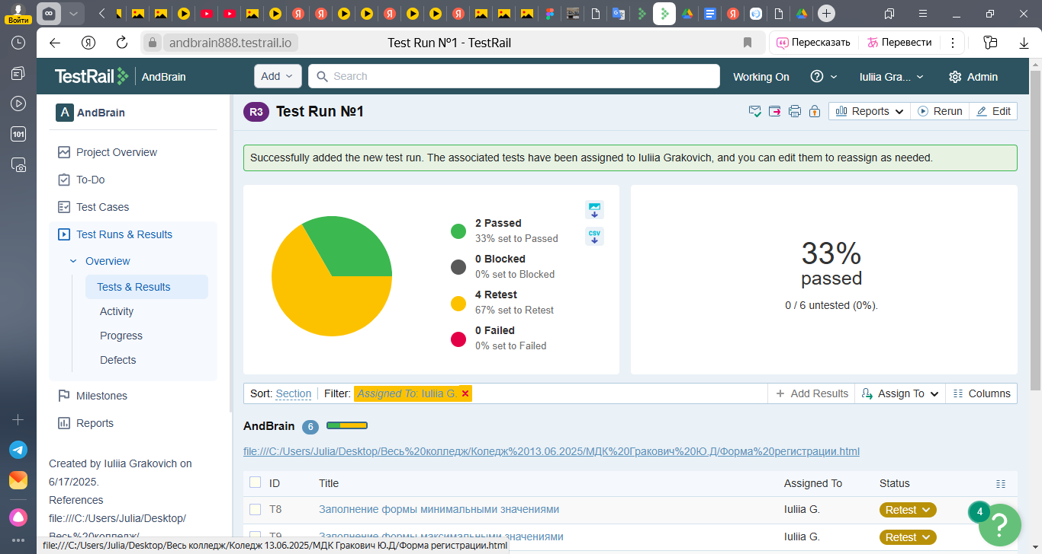

Рис. 4

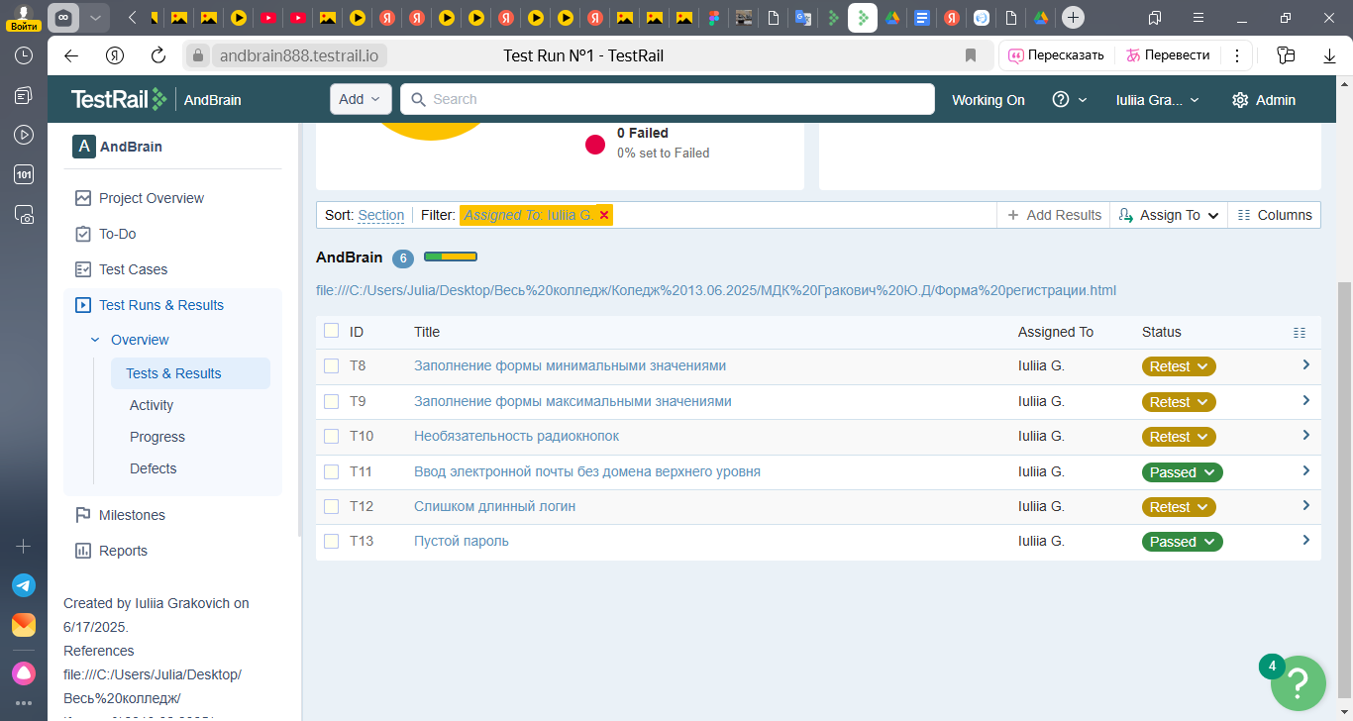

Рис. 5

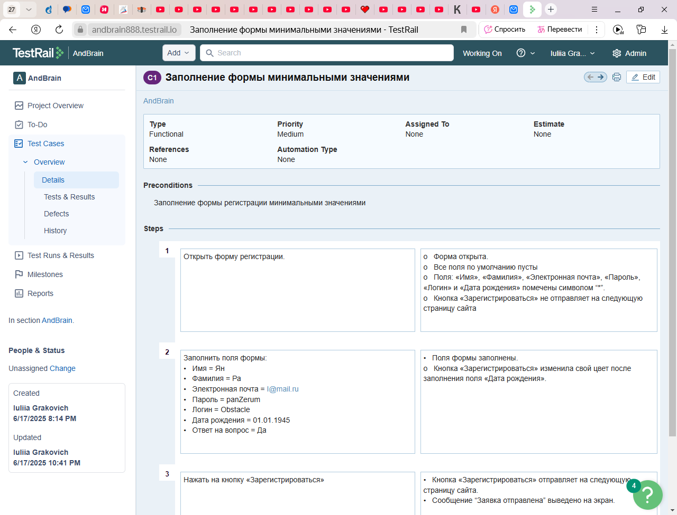

Рис. 6

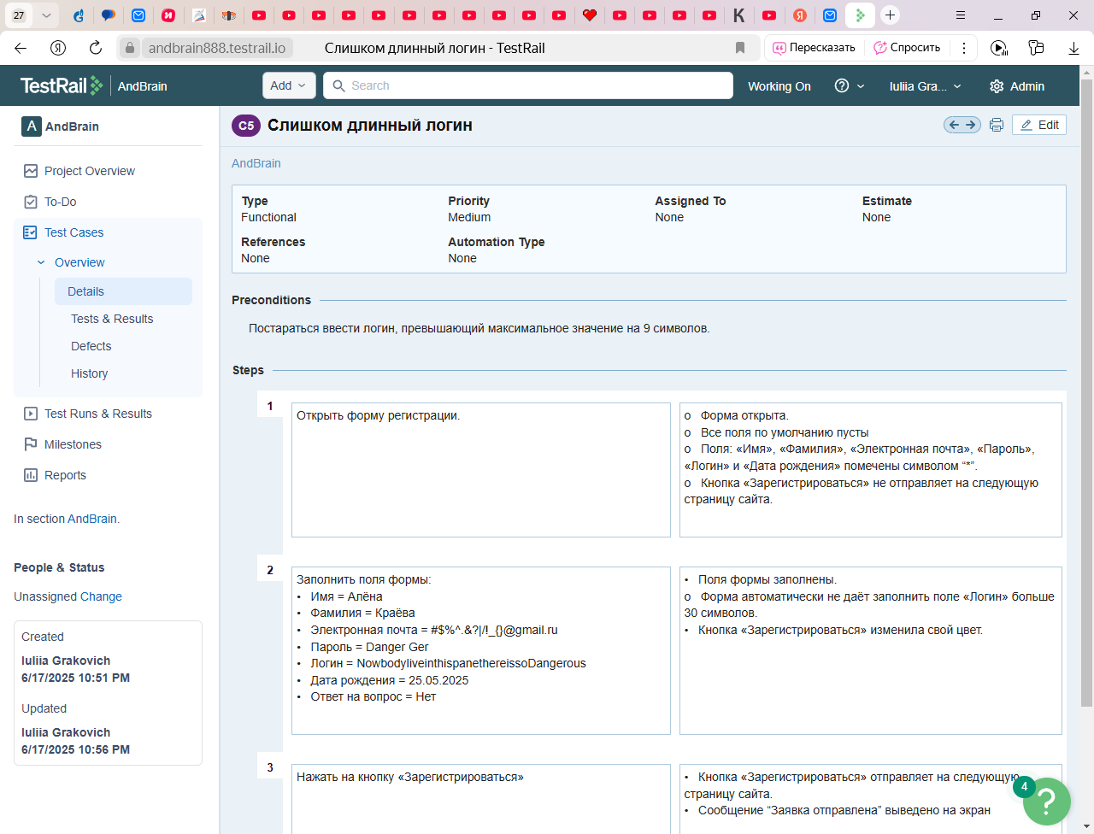

Рис. 7

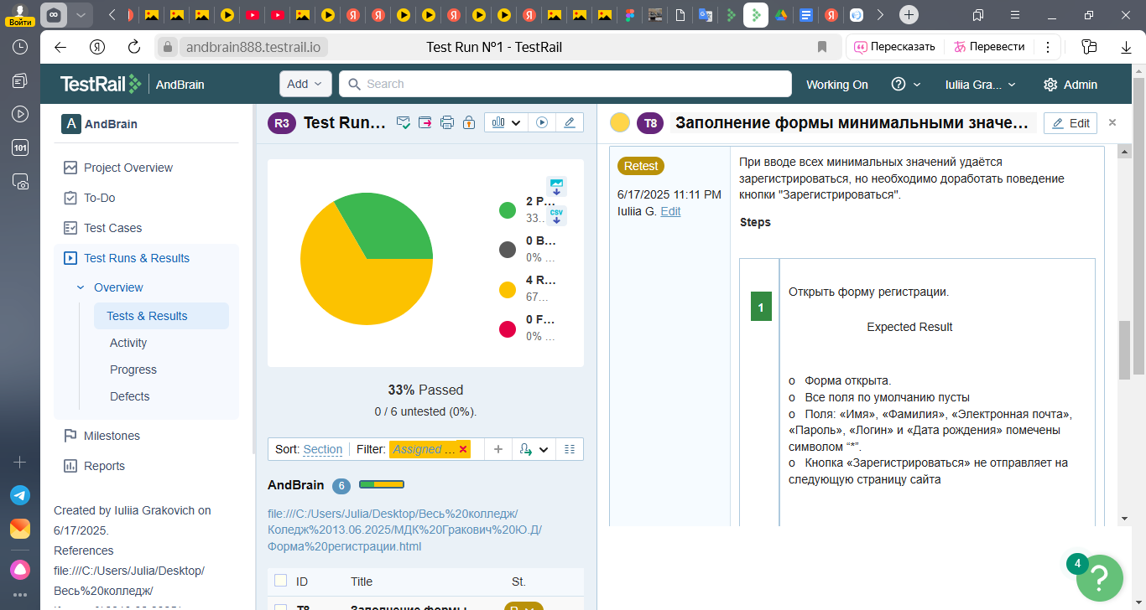

Рис. 8

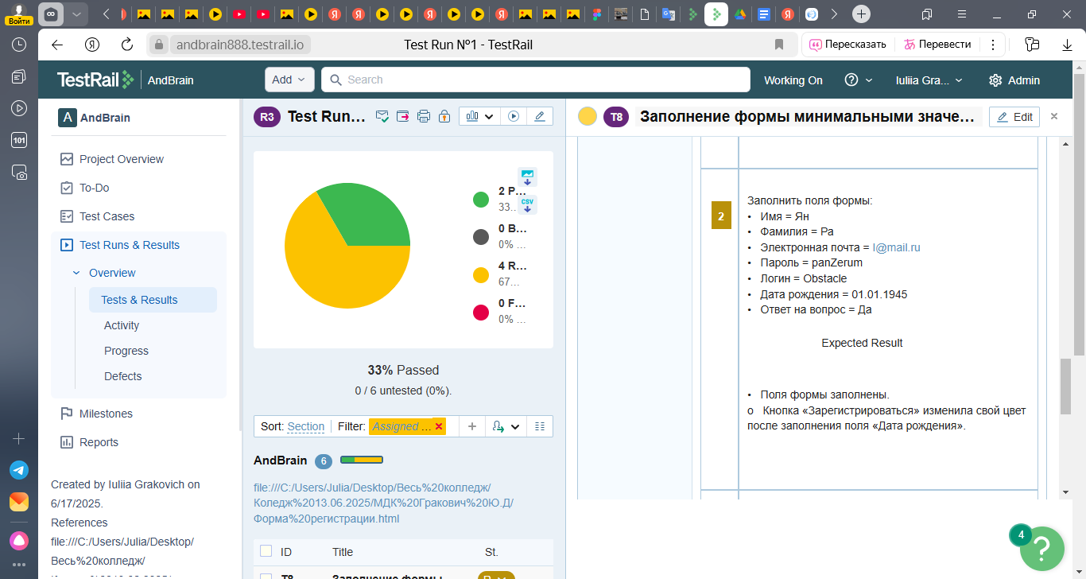

Рис. 9

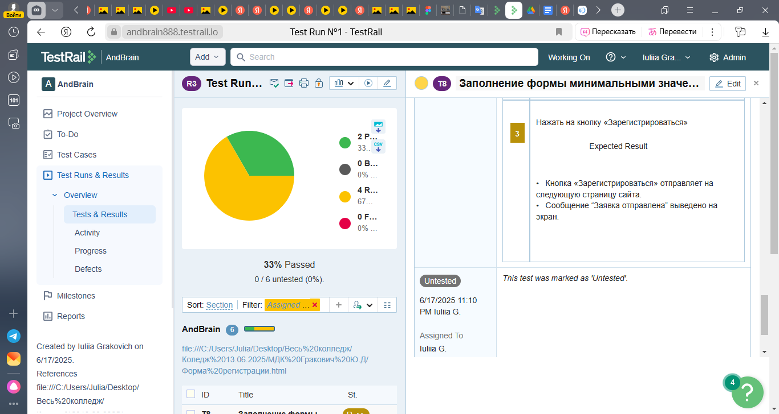

Рис. 10

**Вывод:** была проделана работа по созданию регистрационной формы на сайт AndBrain, а также проверка её функционала. Всего к форме было сформировано 33 требования, а 21 из них были проверены, что позволило сосчитать тестовое покрытие, которое равно 64%. Благодаря сайту TestRail теперь известно, что форма регистрации успешно работает на 33%. Критических ошибок в работе формы нет, верно работают заданные требования и критерии в полях формы, однако работа кнопки «Зарегистрироваться» не до конца реализована.